无负压供水设备

无负压供水设备产品概述

通常我们所说的无负压供水设备，一般指的是无负压变频供水设备，也叫变频无负压供水设备。传统的供水方式离不开蓄水池，蓄水池中的水一般自来水管供给，这样有压力的水进入水池后变成零，造成大量的能原白白浪费。
而无负压供水设备是一种理想的节能供水设备，它是一种能直接与自来水管网连接，对自来水管网不会产生任何副作用的二次给水设备，在市政管网压力的基础上直接叠压供水，节约能源，并且还具有全封闭、无污染、占地量小、安装快捷、运行可靠、维护方便等诸多优点。

无负压供水设备产品特点

1、无需建水池-节能，节资
2、安装简单，节省占地面积
3、用途广泛，实用性强
4、功能全，智能化程度高
5、产品先进，质量可靠
6、个性化设计，独树一帜

无负压供水设备工作原理
设备投入使用，自来水管网的水进入稳流流罐，罐内空气从真空消除器排出，待水充满后，真空消除器自动关闭。当自来水管网压力能够满足用水要求时，系统由旁通止回阀向用水管网直接供水；当自来水管网压力不能满足用水要求时，系统压力信号由远传压力表反馈给变频控制器，水泵运行，并根据用水量的大小自动调节转速恒压供水，若运转水泵达到工频转速时，则启动另一台水泵变频运转。水泵供水时，若自来水管网的水量大于水泵流量，系统保持正常供水：用水高峰时，若自来水管网水量小于小泵流量量，稳流罐内的水作为补充水源仍然能正常供水，此时，空气由真空消除器进入稳流罐，罐内真空遭到破坏，确保了自来水管网不产生负压，用水高峰过后，系统又恢复到正常供水状态。当自来水管网停水，造成稳流罐液位不断下降，液位探测器将信号反馈给变频控制器，水泵自动停机，以保护水泵机组。夜间小流量供水且自来水管网压力不能满足要求时，气压罐可以贮存并释放能量，避免了水泵频繁启动。

无负压供水设备工作原理图

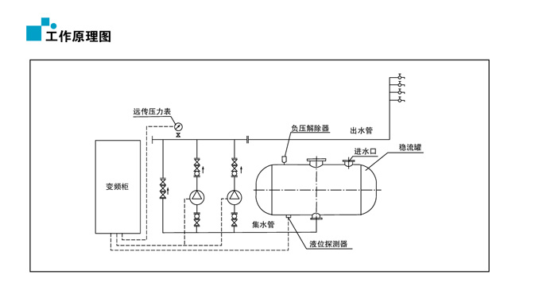
无负压供水设备工作原理图

无负压供水设备应用范围

适应用任何自来水压力不足地区的加压技术；
新建的住宅小区或办公楼生活用水；
低层自来水压力不能满足要求的消防用水；
改造建好水池的，可以采用无负压设备与水池共用的供水方式，进一步节能；
自来水的供水中间加村泵站；
工矿企业的生产、生活用水等；
各种循环系统。

博永无负压供水设备型号意义

